T.C.
ULUKIŞLA KAYMAKAMLIĞI
ÇİFTEHAN İLK/ ORTAOKULU

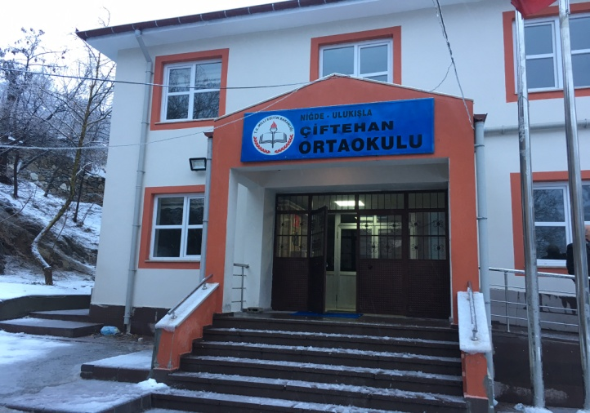

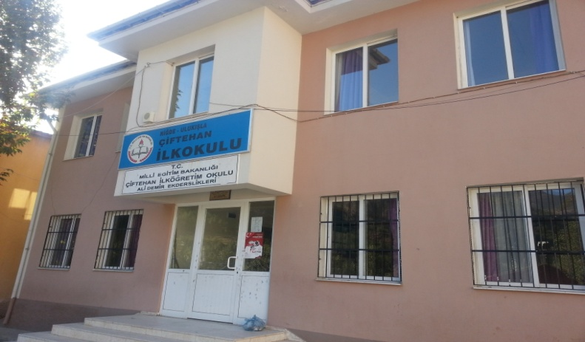

ÇİFTEHAN İLK/ORTAOKULU
2019-2023 STRATEJİK PLANI
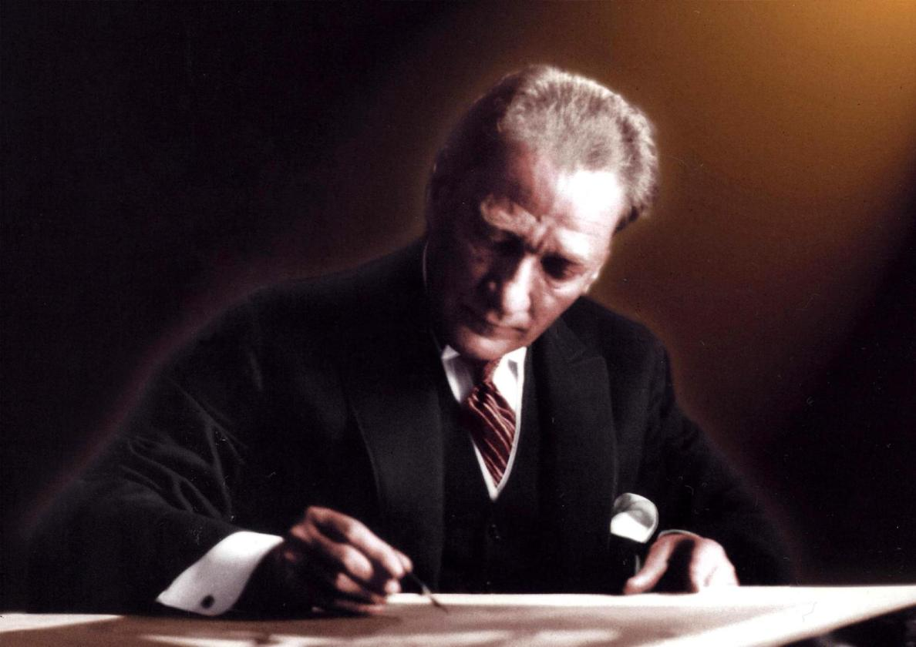
“Bir millet irfan ordusuna malik olmadıkça, savaş meydanlarında ne kadar parlar zaferler elde ederse etsin, o zaferlerin yaşayacak neticeleri vermesi, ancak irfan ordusuyla kaimdir”
Mustafa Kemal ATATÜRK
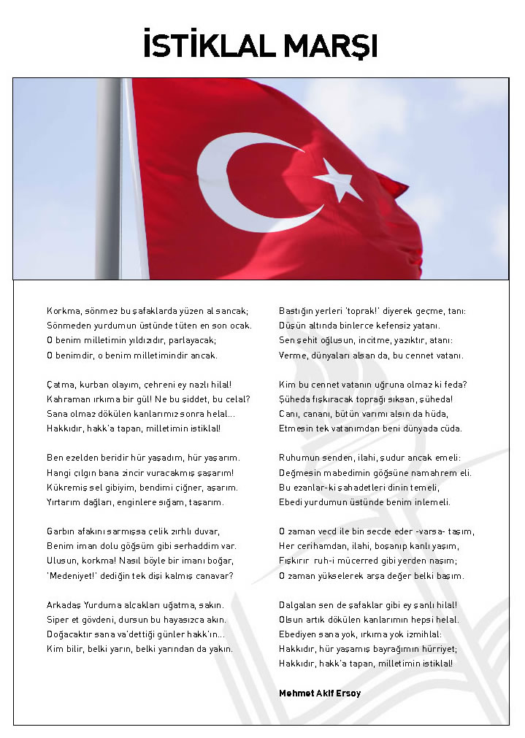
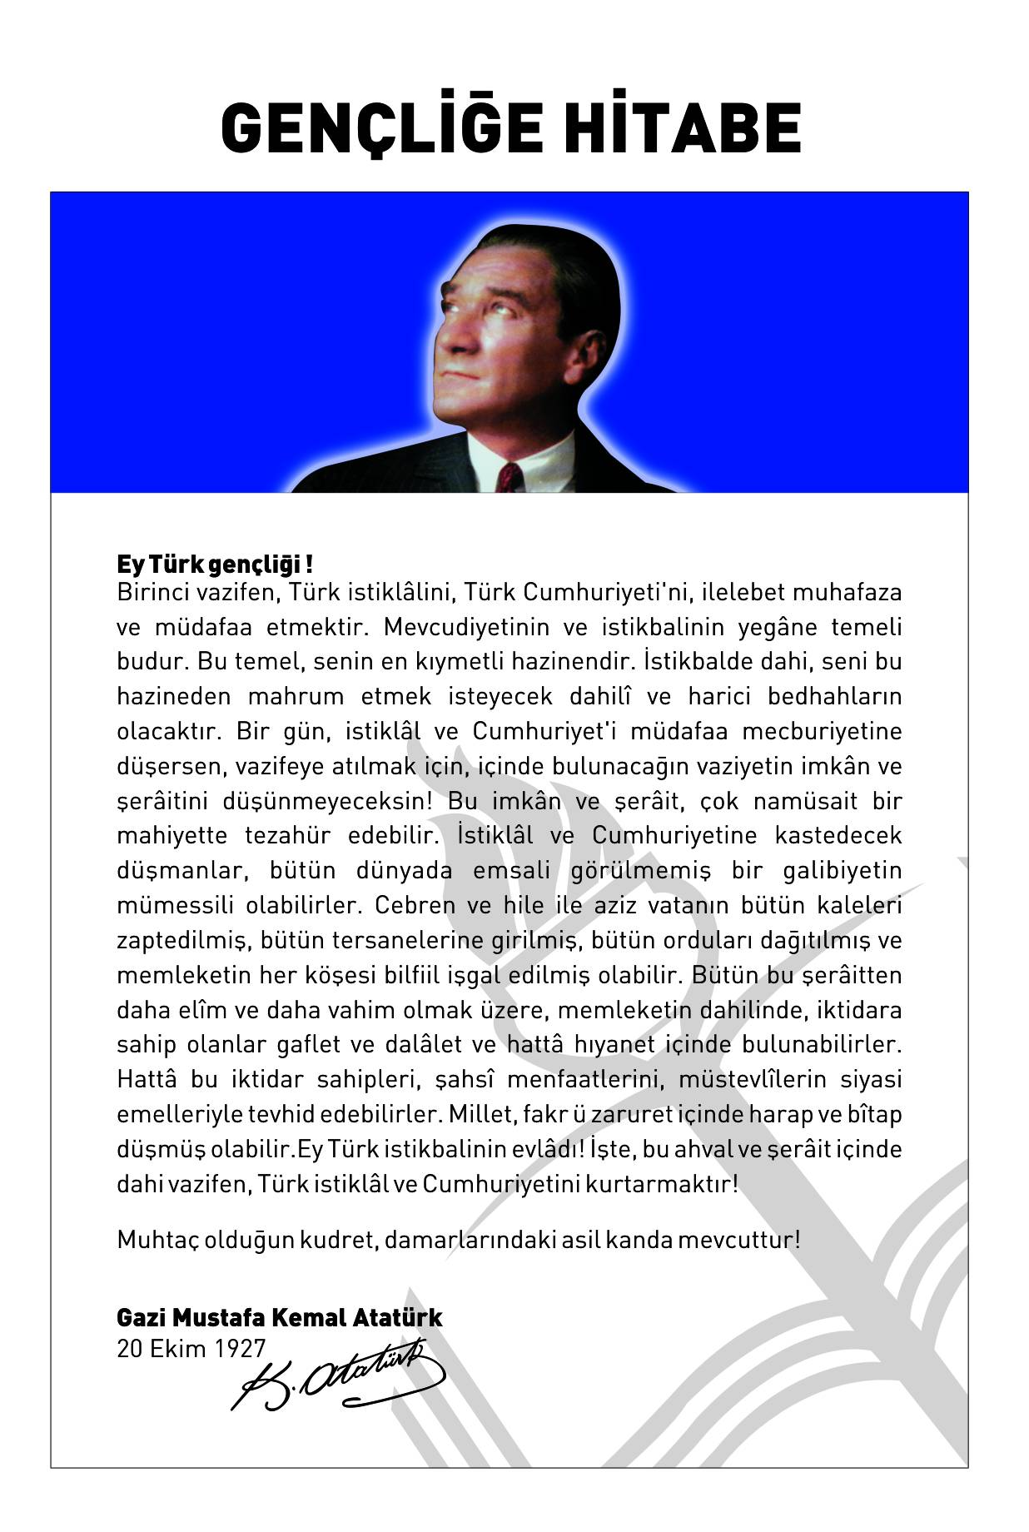

SUNUŞ
Dünyadaki teknolojik gelişmeler baş döndürücü hızla devam ederken gelişmiş ülkeler gelecek 50-100 yıllarını planlamaktadır. Türkiye olarak bu hızlı değişime ayak uydurmak zorundayız.
Stratejik planları kullanarak neyi, niçin, ne zaman ve nasıl yapacaklarını bilerek gelişmelerini tesadüfe bırakmamaları uygar toplumların belirgin özelliklerindendir.
Eğitim uluslara yön veren en önemli olgudur. Eğitim planlaması bu nedenle hayatidir.
Gelecek 5 yılımızın stratejik planlamasını yapmak, yürüyeceğimiz yolu belirlemek ve stratejik amaçlarımıza ulaşmak için oluşturduğu SPE ile yeni bir çalışma yaptık.
Rotası olmayan bir geminin hiçbir limana yanaşamayacağı bilinciyle biz de rotamızı belirledik.
ÇİFTEHAN ORTAOKULU olarak özgün bir stratejik planı oluşturmanın ve bu planı uygulamanın haklı gurur ve sevincini taşırken bütün planların bir araç olduğunu kabul ediyoruz.
Planlamada emeği geçen ekibime ve katkı sunan herkese teşekkür ediyor başarılar diyorum.
Planın hazırlanmasında emeği geçen Strateji Yönetim Ekibi’ne, planın uygulanmasında yardımı olacak kurum ve kuruluşlara, öğretmen, öğrenci ve velilerimize şimdiden teşekkür ederim.
Sinan DOĞANAY
Okul Müdürü Vekili

GİRİŞ
Dünyada ve ülkemizde her sorunun kaynağı eğitim ve eğitimsizlik olarak gösterilmektedir. Eğitimin gün geçtikçe öneminin arttığı çağımızda eğitim kurumları kendilerini çağın gereklerine göre dizayn etmeleri gerekir.
İçinde bulunduğumuz çağda strateji ve planlama ayrı bir önem kazanmıştır. Eğitim kurumları da hedeflerini belirlemelidir. Bu bağlamda eğitim kurumları özelliklerini göz önünde bulundurarak stratejiler geliştirilerek bu hedeflere ulaşma noktasında planlama yapmalıdır. Bu noktada stratejik planlama eğitim kurumlarının vazgeçilmezleri arasında olmalıdır.
Okul olarak bizde içinde bulunduğumuz durumlar ve ulaşmak istediğimiz hedefleri gösteren bir yol haritası olan stratejik planımızı hazırladık. Hazırlık sürecinde güçlü yönlerimizi kullanarak fırsatlar oluşturmayı zayıf yönlerimizi geliştirerek oluşabilecek tehditleri önlemeye hedefledik.
Biz uygulamanın planlamadan daha zor olduğunu bilemekle beraber okulumuzun gelişmesi adına her türlü zorluğun fedakârlıkla aşılacağına inanıyoruz.
Bu stratejik plan dokümanı, okulumuzun güçlü ve zayıf yönleri ile dış çevredeki
fırsat ve sorunlar göz önünde bulundurularak, eğitim alanında ortaya konan kalite standartlarına ulaşmak üzere yeni stratejiler geliştirmeyi ve bu stratejileri temel alan etkinlik ve hedeflerin belirlenmesini amaçlamaktadır.

Bu stratejik plan dokümanı Çiftehan Ortaokulu 2019 – 2023
yıllarına dönük stratejik amaçlarını, hedeflerini ve performans göstergelerini kapsamaktadır.

Çiftehan Ortaokulu
Stratejik Plan Hazırlama Ekibi

İÇİNDEKİLER | SAYFA NO
SUNUŞ | 5
GİRİŞ | 6
KURUM KİMLİK BİLGİSİ | 9
- BÖLÜM: STRATEJİK PLAN HAZIRLIK PROGRAMI
- Stratejik Plan Hazırlık Süreci ve Stratejik Planlama Modeli | 10-12
- Kapsam | 13
- Yasal Dayanaklar | 13
- Üst Kurul ve Stratejik Plan Ekibi | 14
- Çalışma Takvimi | 15
- BÖLÜM: DURUM ANALİZİ
  - Kurumsal Gelişim
- Tarihsel Gelişim | 17
- Eğitim Öğretim Programları | 18
- Okulun Kuruluş amacı | 18
- Uygulanmakta Olan Stratejik Planın Değerlendirmesi | 19
- Mevzuat Analizi | 20-21
- Üst Politika Belgeleri Analizi | 22
- Faaliyet Alanları İle Ürün ve Hizmetlerin Belirlenmesi | 22-23
- Paydaş Analizi | 24-26
  - Kurum İçi Analiz
- Okula İlişkin Genel Bilgiler | 27
- Okulun Personel (öğretmen) Durumu | 28
- Mevcut Örgüt Yapısı | 29
- Öğrenci ve Derslik Durumu | 30
- Disiplin Durumu | 30
- Ödül Durumu | 30
- Merkezi Sınavlardaki Başarı Durumu | 31
- Sosyal Etkinlik Durumu | 31
- Okulun Fiziki Durumu | 32
- Teknolojik Alt Yapı | 33
- PEST-E Analizi | 34-35
- GZFT Analizi | 36
- Sorun Alanları ve ihtiyaçların belirlenmesi | 37
- BÖLÜM: GELECEĞE YÖNELİM
- Misyon | 39
- Vizyon | 39
- Temel Değerler ve İlkeler | 40
- Temalar | 41
- Amaçlar | 41
- Strateji Hedefler | 41
- BÖLÜM: İZLEME ve DEĞERLENDİRME
  - Raporlama
- İzleme Raporları | 47
- Tedbir Raporları | 48
EKLER

KURUM KİMLİK BİLGİSİ
Kurum Adı |  | ÇİFTEHAN İLK/ORTAOKULU
Kurum Türü |  | OKUL
Kurum Kodu |  | 715742
Kurum Statüsü |  | Kamu Özel
Kurumda Çalışan Personel Sayısı |  | Yönetici : 1  Öğretmen : 7  Hizmetli : 3  Memur : -
Öğrenci Sayısı |  | 116
Öğretim Şekli |  | Normal ikili
Okulun Hizmete Giriş Tarihi |  | Ortaokul Binası 01/01/2016 ilkolkul binası 12/09/2005
KURUM İLETİŞİM BİLGİLERİ
Kurum Telefonu / Fax | Tel. : 388 5312026  Fax -
Kurum Web Adresi | http://ciftehanortaokulu.meb.k12.tr/  http://ciftehanilkokulu.meb.k12.tr/
Mail Adresi | 715742@meb.k12.tr ciftehanio@gmail.com  712560@meb.k12.tr
Kurum Adresi | Çiftehan Köyü;Evren Mahallesi :Erdoğan Özegen Caddesi Dış Kapı No:9 Ulukışla/NİĞDE (İlkokul dış kapı no :11 ilkokul no/9)
Kurum Müdürü | Sinan DOĞANAY (VEKİL)
Kurum Müdür Yardımcıları | Sinan DOĞANAY

1. BÖLÜM

STRATEJİK PLAN
HAZIRLIK PROGRAMI

  - STRATEJİK PLAN HAZIRLIK SÜRECİ VE STRATEJİK PLANLAMA MODELİ

18 Eylül 2018 tarihli ve 2018/16 sayılı Genelgenin yayımlanmasının hemen ardından Müdürlüğümüz Strateji Geliştirme Kurulu ve Stratejik Plan Hazırlama Ekibi kurulmuştur.
Okul müdürü (Namık Emin TOKER) stratejik planlama çalışmalarının başladığını bir yazı ile ekip üyelerine bildirmiştir. Bu yazı doğrultusunda ekip üyeleri MEB 2019-2023 Stratejik Plan Hazırlama Programında belirtilen takvime uygun olarak ilk toplantısını yapmış ve eğitim ihtiyacı, danışmanlık ihtiyacı, veri ihtiyacı mali kaynak ihtiyacını belirlemiştir.
Yapılan toplantıda değinilen en önemli konu bu çalışmanın tüm katılımcılar tarafından benimsenmesi ve tüm birimler ile personelin stratejik planlama sürecine dâhil edilmesi olmuştur. Stratejik Plan Hazırlama Ekibinde, konu ile ilgili deneyimli kişiler tüm ekibe bilgilendirme yapmıştır. Çalışmanın başında ekip organizasyonu oluşturulmuş ve ihtiyaçlar tespit edilmiştir. Bu tespit çalışmasının ardından iş planı ve hazırlık programı oluşturulmuştur.
Okul olarak içinde bulunduğumuz durumlar ve ulaşmak istediğimiz hedefleri gösteren bir yol haritası olan stratejik planımızı hazırlamayı hedefledik. Hazırlık sürecinde güçlü yönlerimizi kullanarak fırsatlar oluşturmayı zayıf yönlerimizi geliştirerek oluşabilecek tehditleri önlemeye hedefledik.
Ekip çalışmaları MEB 2019-2023 Stratejik Plan Hazırlama Programında belirtilen takvim doğrultusunda yapılmıştır.
Okulumuz 2019-2023 Stratejik Planı; okulumuzun toplantı salonunda, çalışma ve yol haritası belirlendikten sonra MEB Stratejik Planlama Modeli (Şekil1) doğrultusunda oluşturulmaya başlanmıştır.

Şekil 1: MİLLİ EĞİTİM BAKANLIĞI STRATEJİK PLANLAMA MODELİ

Hazırlık Programının Oluşturulması
Stratejik Planlama Yöntem ve Kapsamı
Stratejik Plan Ekip ve Kurulları
Stratejik Planlama İş Takvimi

Durum Analizi Süreci
Kurumsal Tarihçe | Uygulanmakta Olan Stratejik Planın Değerlendirilmesi | Mevzuat Analizi | Üst Politika Belgeleri Analizi | Faaliyet Alanları İle Ürün ve Hizmetlerin Belirlenmesi | Paydaş Analizi | Kuruluş İçi Analiz | PESTLE Analizi | GZFT Analizi

Gelişim Alanlarının Belirlenmesi

Vizyonun Belirlenmesi

Misyonun Belirlenmesi |  | Temel İlke ve Değerlerin Belirlenmesi
Temaların Belirlenmesi
Stratejik Amaçların Belirlenmesi
Stratejik Hedeflerin Belirlenmesi
Performans Göstergelerinin Belirlenmesi | Stratejiler
NİHAİ STRATEJİK PLAN
Performans Programı
Performans Hedefleri
Faaliyet ve Projeler

İzleme Değerlendirme
Faaliyet Raporu

  - STRATEJİK PLANIN KAPSAMI
Bu stratejik plan dokümanı ÇİFTEHAN ORTAOKULUNUN, mevcut durum analizi değerlendirmeleri doğrultusunda, 2019-2023 yıllarında geliştireceği amaç, hedef ve stratejileri kapsamaktadır.
MAÇ

  - STRATEJİK PLANIN YASAL DAYANAKLARI
SIRA NO | DAYANAĞIN ADI
1 | 5018 yılı Kamu Mali Yönetimi ve Kontrol Kanunu
2 | Milli Eğitim Bakanlığı Strateji Geliştirme Başkanlığının 2013/26 Nolu Genelgesi
3 | 26 Şubat 2018 tarihli Kamu İdarelerinde Stratejik Planlamaya İlişkin Usul ve Esaslar Hakkında Yönetmelik
4 | Milli Eğitim Bakanlığı 2019-2023 Stratejik Plan Hazırlık Programı
5 | Milli Eğitim ile ilgili Mevzuat
6 | Milli Eğitim Şura Kararları
7 | TÜBİTAK Vizyon 2023 Eğitim ve İnsan Kaynakları Raporları
8 | Bakanlık faaliyet alanı ile ilgili tüm projeler
9 | Diğer Kaynaklar

  - STRATEJİK PLAN ÜST KURULU VE STRATEJİK PLAN EKİBİ
STRATEJİK PLAN ÜST KURULU

SIRA NO | ADI SOYADI | GÖREVİ
1 | Sinan DOĞANAY | OKUL MÜDÜRÜ VEKİLİ
2 | Sinan DOĞANAY | MÜDÜR YARDIMCISI
3 | İbrahim ASLAN /Semih KALE | ÖĞRETMEN
4 | Dursun ŞAHİN | OKUL AİLE BİRLİĞİ BAŞKANI
5 | Gürsel GÜNER | OKUL AİLE BİRLİĞİ YÖNETİM KURULU ÜYESİ

STRATEJİK PLANLAMA EKİBİ

SIRA NO | ADI SOYADI | GÖREVİ
1 | SİNAN DOĞANAY | MÜDÜR YARDIMCISI
2 | ONUR TUTUŞ | ÖĞRETMEN
3 | REYHAN KAN SEL | ÖĞRETMEN
4 | ENİSE KALE | ÖĞRETMEN
7 | AYNUR ÜNAL | GÖNÜLLÜ VELİ
8 | BAYRAM İLGEN | GÖNÜLLÜ VELİ

  - ÇALIŞMA TAKVİMİ
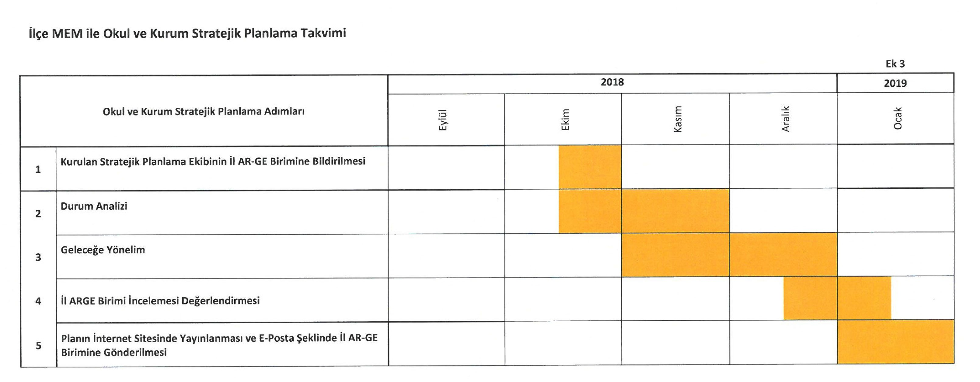

2. BÖLÜM

DURUM ANALİZİ

2.1. KURUMSAL TARİHÇE
2.1.1. Tarihsel Gelişim
Kasabamızda , 1952 yılında halkın katkılarıyla açılan okulumuz, 1980 yılında derslik yetersizliği sebebi ile genişletilip 8 sınıflı derslik yapılarak ilkokuldan , ilköğretim okuluna dönüştürülmüştür .2014 yılında okul binasının depreme dayanıklılık testi sonucu çürük olduğu tespit edilmiş olup 2014 Aralık ayı içerisinde ortaokul binası kapatılmıştır .Aynı bahçede yer alan 2005 yılında hayırsever Ali DEMİR in katkılarıyla yapılan ilkokul binasında ortaokul ve ilkokul ikili eğitime geçmiştir.04/01/2016 tarihinde ortaokulun yeni binasının yapımı tamlanarak Ortaokul kısmı yeni binada eğitim öğretime başlamıştır.

2.1.2. Eğitim Öğretim Programları

Okulumuzda öğrenci merkezli eğitim‐öğretim programları uygulanmaktadır. Öğretmenlerimiz öğrenciye bilgiyi doğrudan verme yerine, bilgiye ulaşma yollarını esas alan eğitim‐öğretim programlarını uygulamaktadır. Öğretmen sınıfta rehber olarak görev yapmaktadır.

2.1.3. Okulun Kuruluş Amacı

Okulumuzun amacı 1739 Sayılı Milli Eğitim Temel Kanunu çerçevesinde, bir dünya görüşü olan, amaçları doğrultusunda ve değerleri için yaşayan, bir duruşu ve bir kimliği olan insan yetiştirmektir. Dünya görüşü olan, yaratılış gayesini bilen ve bu gayeye ulaşmak için adalet üzere yaşamaya çalışan, sevgi ve barış dilini kullanan, ilme ve bilgiye değer veren, farklı olan ve farklılıklara saygı duyan, farklılıkları bir zenginlik olarak gören, edepli insan yetiştirmeyi amaçlıyoruz.

Sürekli gelişimi hedefleyen, yeniliklere açık olan, merak eden ve merakını taze tutan, hayallerini ve düşüncelerini gerçekleştirmek için arzu duyan, bilgiye susamış,hayal eden ve hayallerini gerçekleştirmek üzere düşünen, ilme değer veren, bilginin kaynağına inen, sorgulayıcı, , hakikati araştıran ve ancak gerçeğe ulaşınca tatmin olan, dinini, değerlerini, kültürünü miras bulduğu için taklit ile değil; neye, niçin inandığını sorgulayan, mutlak hakikati arayan ve değerlerini inanarak yaşayan, sorumluluk alan, empati kurarak kendisine yapılmasını istemediği bir şeyi başkasına yapmayan, iyi bir iletişim kurabilen, hoşgörülü, kibirden uzak, alçak gönüllü ve tevazu sahibi, uyumlu ve dengeli, insana yaratılmışların en değerlisi olarak değer veren, özgüvenli, saygın, taklit etmeyen, zeki ve dikkatli, bilinçli ve fedakâr, zorluklara karşı dayanıklı, bir işin sonunu önden gören, yardımsever, dürüst, cömert, kanaatkar, güvenilir, vefalı, utanabilen, onurlu, erdemli, kendisiyle ve çevresiyle barışık, bilinçli, girişimci ve tutarlı, saygılı, ahlaklı, nezaketli, anlayış ve idrak sahibi, sportmen, yetenek ve kabiliyetine göre yetiştirilen; ilgi duyduğu alana yönlendirilen ve alanında yetenekleri gelişen, çalışkan ve disiplinli, üretici ve yaratıcı düşünebilen, olaylara farklı açılardan bakabilen, insanlığa faydalı olacak şeyler üretmek için çalışan, “insanlar” yetiştirmektir amacımız.

2.2.UYGULANMAKTA OLAN STRATEJİK PLANIN DEĞERLENDİRMESİ

Çiftehan Ortaokulunun 2015-2019 Stratejik Planı; “Eğitim- Öğretim,Sosyal Kültürel Faaliyetler, Liderlik, Hizmetiçi Eğitim, Veli ile etkili iletişim, Fiziki Yapı ve Donatım, Motivasyon temalarını içermektedir. Her temada amaçlarbelirlenmiş olup bu amaçlar doğrultusunda stratejik hedefler belirlenmiştir. Stratejik Planda yer alan hedefleri gerçekleştirmek için belirlenen tedbir ve stratejilerin tamamına yakını uygulanmıştır. Stratejik Planda yer alan hedeflerin çoğuna ulaşılmıştır.

Eğitim Öğretim temasında tüm öğrencilerimizin başarılarını arttırmak hedeflenmiş ve öğrencilerimiz bakanlığımızın yürüttüğü sınavlarda her yıl kademeli olarak artış göstermiştir. Başarılı ve başarısız öğrencilerimizin arasındaki seviye farkı her yıl azalmıştır.

Öğrencilerimizin sosyalleşmeleri sağlamak için eğitim öğretim etkinliklerine daha fazla destek olunmuştur. Kültürel –sanatsal etkinlikler, sportif etkinlikler, geziler, çevre okullarla işbirliği, ilçe, il ve ülke düzeyinde düzenlenen yarışmalara katılım gerçekleştirilmiştir.

Okulumuzda tüm öğretmen ve çalışanlarımızın daha önceden kazanılmış sabit bilgilerine yenilerini ekleyerek çağa, teknolojik gelişmelere ve programlara en kısa sürede uyum sağlamalarını ve yaşama geçirmeleri desteklendi.

Okula güven ve veli katılımı artırılmaya çalışıldı, okul veli işbirliğini geliştirilerek okul yönetimine veli katılımı sağlandı.

Okulumuzun fiziki yapısı öğretmen, öğrenci ve velilerimiz için ilgi çekici bir hale getirildi.

Çalışanlarımıza, öğrencilerimize yönelik motivasyon arttırıcı faaliyetler yapıldı.

2019-2023 Stratejik Planımızdaki hedefler önceki plan dönemine benzer olarak paydaşlarımızın beklentileri, kurumumuzun faaliyet alanları, ihtiyaçlar ve gelişim alanları ile MEB politikaları birlikte analiz edilerek belirlenmiştir. Bu analiz sonucunda belirlediğimiz hedeflerle, önceki plan dönemindeki hedefler benzerlik göstermektedir. Fakat gerek paydaşlarımızın beklentilerinin üst düzeyde olması, gerek beklentilerin çeşitliliği ve sayısı, gerekse içinde bulunduğumuz dönemin hassasiyetine binaen Müdürlüğümüz 2019-2023 döneminde vizyonunu geniş bir bakış açısıyla belirlemiştir.

2.3. MEVZUAT ANALİZİ
KANUN
- 1739 sayılı Milli Eğitim Temel Kanunu
- 652 sayılı Milli Eğitim Bakanlığı Teşkilat ve Görevleri hakkında Kanun Hükmünde Kararname
- 222 sayılı İlköğretim ve Eğitim Kanunu
- 657 sayılı Devlet Memurları Kanunu
- 1702 sayılı İlk ve Orta Tedrisat Muallimlerinin Terfi ve Tecziyeleri Hakkında Kanun
- 4483 sayılı Memurlar ve Diğer Kamu Görevlilerinin Yargılanması Hakkında Kanun
- 3308 sayılı Mesleki Eğitim Kanunu
- 4982 sayılı Bilgi Edinme Hakkı Kanunu
- 3071 sayılı Dilekçe Hakkının Kullanılmasına Dair Kanun
- 5018 sayılı Kamu Mali Yönetimi ve Kontrol Kanunu
- 2886 sayılı Devlet İhale Kanunu
- 4734 sayılı Kamu İhale Kanunu
- 4735 sayılı Kamu İhale Sözleşmeleri Kanunu
- 5442 sayılı İl İdaresi Kanunu,
- 5302 sayılı İl Özel İdaresi Kanunu
- 4688 sayılı Kamu Görevlileri Sendikaları ve Toplu Sözleşme Kanunu,
- 5580 sayılı Özel Öğretim Kurumları Kanunu
- 2841 sayılı Zorunlu İlköğrenim Çağı Dışında Kalmış Okuma-Yazma Bilmeyen Vatandaşların, Okur-Yazar Duruma Getirilmesi veya Bunlara İlkokul Düzeyinde Eğitim Öğretim Yaptırılması Hakkında Kanun
- 2698 sayılı Milli Eğitim Bakanlığı Okul Pansiyonları Kanunu
- 2684 sayılı İlköğretim ve Orta Öğretimde Parasız Yatılı veya Burslu Öğrenci Okutma ve Bunlara Yapılacak Sosyal Yardımlara İlişkin Kanun
- 430 sayılı Tevhidi Tedrisat Kanunu
- 2942 sayılı Kamulaştırma Kanunu
- 5594 sayılı Belediye ve İl Özel İdaresi Kanunu
YÖNETMELİKLER
- Milli Eğitim Bakanlığı Personelinin Görevde Yükselme, Unvan Değişikliği ve Yer Değiştirme Suretiyle Atanması Hakkında Yönetmelik
- İl İstihdam ve Mesleki Eğitim Kurulları Çalışma Usul ve Esasları Hakkında Yönetmelik
- Pratik Eğitimin Verileceği İşyerleri ve Bunların Denetimine İlişkin Yönetmelik
- Öğretmenlik Kariyer Basamaklarında Yükselme Yönetmeliği
- Millî Eğitim Bakanlığı Okul Kütüphaneleri Yönetmeliği
- Millî Eğitim Bakanlığı Rehberlik ve Psikolojik Danışma Hizmetleri Yönetmeliği
- Millî Eğitim Bakanlığı Sosyal ve Kültürel Yarışmalar Yönetmeliği
- Millî Eğitim Bakanlığı Teftiş Kurulu Yönetmeliği
- Aday Memurların Yetiştirilmesine Dair Genel Yönetmelik
- Devlet Binaları İşletme, Bakım, Onarım Yönetmeliği
- Taşınır Mal Yönetmeliği
- Kamu Konutları Yönetmeliği
- Millî Eğitim Bakanlığı Öğretmen Evleri, Öğretmen Evi ve Akşam Sanat Okulları, Öğretmen Lokalleri ve Sosyal Tesisler Yönetmeliği
- Devlet Arşiv Hizmetleri Hakkında Yönetmelik
- Kamu İdarelerinde Stratejik Planlamaya İlişkin Usul ve Esaslar Hakkında Yönetmelik
- Ulusal ve Resmi Bayramlar ile Mahalli Kurtuluş Günleri, Atatürk Günleri ve Tarihi Günlerde Yapılacak Tören ve Kutlamalar Yönetmeliği
- Milli Eğitim Bakanlığına Bağlı Okul ve Kurumların Yönetici ve Öğretmenlerinin Norm Kadrolarına İlişkin Yönetmelik
- Millî Eğitim Bakanlığı Eğitim Kurumu Yöneticileri Atama ve Yer Değiştirme Yönetmeliği
- Millî Eğitim Bakanlığı Öğretmenlerinin Atama ve Yer Değiştirme Yönetmeliği
- Millî Eğitim Bakanlığı Disiplin Amirleri Yönetmeliği
- Millî Eğitim Bakanlığı Orta Öğretim Kurumları Yönetmeliği
- Millî Eğitim Bakanlığı Özel Eğitim Hizmetleri Yönetmeliği
- Millî Eğitim Bakanlığı İlköğretim ve Orta Öğretim Kurumları Sosyal Etkinlikler Yönetmeliği
- Millî Eğitim Bakanlığı İlköğretim ve Ortaöğretim Kurumlarında Parasız Yatılılık, Burs ve Sosyal Yardımlar Yönetmeliği
- Millî Eğitim Bakanlığı Yaygın Eğitim Kurumları Yönetmeliği
- Millî Eğitim Bakanlığı Açık Öğretim Ortaokulu Yönetmeliği
- Millî Eğitim Bakanlığı Açık Öğretim Lisesi Yönetmeliği
- Millî Eğitim Bakanlığı Meslekî Açık Öğretim Lisesi Yönetmeliği
- Millî Eğitim Bakanlığı Meslekî ve Teknik Açık Öğretim Okulu Yönetmeliği
- Millî Eğitim Bakanlığı Aday Memurlarının Yetiştirilmelerine İlişkin Yönetmelik
- Millî Eğitim Bakanlığı Ders Kitapları ve Eğitim Araçları Yönetmeliği
- Millî Eğitim Bakanlığı Hizmet İçi Eğitim Yönetmeliği
- Millî Eğitim Bakanlığı İlköğretim Kurumları Yönetmeliği
- Millî Eğitim Bakanlığı Millî Eğitim Müdürlükleri Yönetmeliği
- Millî Eğitim Bakanlığı Okul Öncesi Eğitim Kurumları Yönetmeliği
- Millî Eğitim Bakanlığı Okul-Aile Birliği Yönetmeliği
- Millî Eğitim Bakanlığı Özel Öğretim Kurumları Yönetmeliği
- Millî Eğitim Bakanlığı Özel Dershaneler Yönetmeliği
- Millî Eğitim Bakanlığı Özel Motorlu Taşıt Sürücüleri Kursu Yönetmeliği
- Millî Eğitim Bakanlığına Bağlı Kurumlara Ait Açma, Kapatma ve Ad Verme Yönetmeliği
Millî Eğitim Bakanlığı Kurum Tanıtım Yönetmeliği
- Millî Eğitim Bakanlığına Bağlı OkullardaEnerji Yöneticisi Görevlendirilmesine İlişkin Yönetmelik
- Milli Eğitim Bakanlığı Taşımalı İlköğretim Yönetmeliği
- Kamu Zararlarının Tahsiline İlişkin Usul ve Esaslar Hakkında Yönetmelik
- İç Kontrol ve Ön Malî Kontrole İlişkin Usul ve Esaslar Hakkında Yönetmelik
- Sivil Savunma, Seferberlik, Koruyucu Güvenlik, Yangın İle İlgili Mevzuat

YÖNERGELER
- Millî Eğitim Bakanlığı Personeline Başarı, Üstün Başarı Belgesi ve Ödül Verilmesine Dair Yönerge
- Millî Eğitim Bakanlığı Bilim ve Sanat Merkezleri Yönergesi
- Millî Eğitim Bakanlığı Bilgi ve Sistem Güvenliği Yönergesi
- Millî Eğitim Bakanlığı Merkezî Sistem Sınav Yönergesi
- MEB Eğitimde Kalite Yönetim Sistemi Yönergesi
- Millî Eğitim Bakanlığı İzin Yönergesi
- Millî Eğitim Bakanlığı Merkez Teşkilatı İmza Yetkileri Yönergesi
- Millî Eğitim Müdürlükleri Araştırma Geliştirme (AR-GE) Birimleri Yönergesi
- Millî Eğitim Bakanlığı Demokrasi Eğitimi ve Okul Meclisleri Yönergesi
- Millî Eğitim Bakanlığı Öğrencileri Yetiştirme Kursları Yönergesi
- İlköğretimde Yöneltme Yönergesi
- Millî Eğitim Bakanlığı Eğitim Bölgeleri ve Eğitim Kurulları Yönergesi
- Niğde Milli Eğitim Müdürlüğü İmza Yetkileri İç Yönergesi

2.4. Üst Politika Belgeleri Analizi
SIRA NO | REFERANS KAYNAĞININ ADI
1 | 11. Kalkınma Planı
2 | TÜBİTAK Vizyon 2023 Eğitim ve İnsan Kaynakları Sonuç Raporu ve Strateji Belgesi
3 | 5018 yılı Kamu Mali Yönetimi ve Kontrol Kanunu
4 | Kamu İdarelerinde Stratejik Planlamaya İlişkin Usul ve Esaslar Hakkında Yönetmelik
5 | Devlet Planlama Teşkilatı Kamu İdareleri İçin Stratejik Planlama Kılavuzu (2006)
6 | Milli Eğitim Bakanlığı 2019-2023 Stratejik Plan Hazırlık Programı
7 | Milli Eğitim Bakanlığı Stratejik Plan Durum Analizi Raporu
8 | 66. Hükümet Programı
9 | 66. Hükümet Eylem Planı
10 | Milli Eğitim Bakanlığı Strateji Geliştirme Başkanlığının 2013/26 Nolu Genelgesi
11 | Millî eğitim ile ilgili mevzuat
12 | Diğer (plan, program, proje, protokol …)
13

2.5. FAALİYET ALANLARI İLE ÜRÜN VE HİZMETLERİN BELİRLENMESİ

Okul Faaliyet Alanları
FAALİYET ALANI: EĞİTİM‐ÖĞRETİM | FAALİYET ALANI: YÖNETİM İŞLERİ
Hizmet–1 Rehberlik Hizmetleri | Hizmet–1 Öğrenci işleri hizmeti
Veli | Devam‐devamsızlık
Öğrenci | Sınıf geçme
Öğretmen | Öğrenci kayıt, kabul ve devam işleri
Öğrenci davranışlarının değerlendirilmesi | Nakil işleri
 | Öğrenim belgesi düzenleme işleri
 | Diploma
Hizmet–2 Sosyal‐Kültürel Etkinlikler | Hizmet–2 Öğretmen işleri hizmeti
Halk oyunları | Derece terfi
Koro | Hizmet içi eğitim
Satranç | Özlük hakları
Toplum hizmetleri | Personel işleri
Okul çevre ilişkileri
Hizmet–3 Spor Etkinlikleri
Futbol,
Voleybol
Atletizm
Basketbol
Hizmet–4 İzcilik Etkinlikleri
Deniz İzciliği
İzcilik
FAALİYET ALANI: ÖĞRETİM | FAALİYET ALANI: MESLEK EDİNDİRME
Hizmet–1 Müfredatın işlenmesi | …………………
Öğrenci başarısının değerlendirilmesi
Sınav işleri
Sınıf geçme işleri
Hizmet–2 Kurslar | ……………………..
Yetiştirme | ……………………..
Hazırlama
Etüt
Hizmet‐3 Proje çalışmaları | …………………….
AB Projeleri | ……………….
Sosyal Projeler
Fen Projeleri

Okul Ürün/Hizmetlerin Listesi

Öğrenci kayıt, kabul ve devam işleri | Eğitim hizmetleri
Öğrenci başarısının değerlendirilmesi | Öğretim hizmetleri
Sınav işleri | Toplum hizmetleri
Sınıf geçme işleri | Kulüp çalışmaları
Öğrenim belgesi düzenleme işleri | Diploma
Personel işleri | Sosyal, kültürel ve sportif etkinlikler
Öğrenci davranışlarının değerlendirilmesi | Burs hizmetleri
Öğrenci sağlığı ve güvenliği | Yurt hizmetleri
Okul çevre ilişkileri | Bilimsel araştırmalar
Rehberlik | Yaygın eğitim
Staj çalışmaları | Mezunlar (öğrenci)
…………… | …………………

2.6. PAYDAŞ ANALİZİ
Müdürlüğümüzün çalışmaları ile ilgisi olan, kurumdan doğrudan veya dolaylı, olumlu ya da olumsuz yönde etkilenen veya kurumu etkileyen kişi, grup veya diğer kurumlar tespit edilerek 4 iç paydaş ve 10 dış paydaş listelenmiştir. İç ve dış paydaşlar; hizmet alanlar, temel ortak ve stratejik ortak şeklinde sınıflandırılmıştır.
İç ve dış paydaşların Müdürlüğümüzün faaliyet ve hizmetlerini yönlendirme, destekleme veya olumsuz etkileme derecesi; beklenti ve taleplerinin karşılanması konusuna verilen önem ve aynı zamanda paydaşlarla gerçekleştirilecek çalışmaların niteliğini belirlemek için paydaşlarla etkili ve verimli bir şekilde çalışılması planlanmıştır.

Paydaş Adı | İç Paydaş/Dış Paydaş/Müşteri
Öğrenci/Kursiyer | İç Paydaş
Öğretmen | İç Paydaş
Personel | İç Paydaş
Yönetici | İç Paydaş
Veli | Dış Paydaş
Kaymakamlık | Dış Paydaş
İlçe Tarım Müdürlüğü | Dış Paydaş
Hastane | Dış Paydaş
İlçe Milli Eğitim Müdürlüğü | Dış Paydaş
Muhtarlıklar | Dış Paydaş
Belediye | Dış Paydaş
Maliye | Dış Paydaş
MEPAŞ | Dış Paydaş
Taşıma Koop. | Dış Paydaş

PAYDAŞ ÖNEM/ETKİ MATRİSİ
Önemli Paydaşlar | Paydaşın Okula Etkisi |  | Taleplerine Verilen Önem
 | Zayıf  İzle | Güçlü  Bilgilendir | Önemsiz  Çıkarlarını Gözet  Çalışmalara dâhil et | Önemli  Birlikte çalış
Öğrenci/Kursiyer |  | √ |  | √
Öğretmen |  | √ |  | √
Personel |  | √ |  | √
Yönetici |  | √ |  | √
Veli |  | √ |  | √
Kaymakamlık |  | √ |  | √
İlçe Tarım Müdürlüğü |  | √ |  | √
Hastane |  | √ |  | √
İlçe Milli Eğitim Müdürlüğü |  | √ |  | √
Muhtarlıklar |  | √ |  | √
Belediye |  | √ |  | √
Maliye |  | √ |  | √
MEPAŞ |  | √ |  | √
Taşıma Koop. |  | √ |  | √
Not: √: Tamamı O:Bir Kısmı

KURUM MÜŞTERİ ÜRÜN/ HİZMET ÇALIŞMASI
ÜRÜN/HİZMET  MÜŞTERİ | Rehberlik Hizmetleri | Sosyal Etkinlikler | Sportif Etkinlikler | Müfredatın İşlenmesi | Kurslar (Yetiştirme, Hazırlama) | Proje Çalışmaları | Öğrenci İşleri | Öğretmen İşleri
Öğrenci | √ | √ | √ | √ | √ | √ | √ | √
Öğretmen | √ | √ |  | √ | √ | √ | √ | V
………
Veli | √ | √ |  |  |  |  | √
Not:√: Tamamı O:Bir Kısmı
PAYDAŞ ANALİZİ ÇALIŞMASI
Paydaş | Lider | Çalışanlar | Müşteri | Temel Ortak | Stratejik Ortak | Tedarikçi
Öğrenci/ Kursiyer |  |  | √
Öğretmen |  | √
Personel |  | √ | √ | √
Yönetici | √ | √ |  |  | √ | √
Veli |  |  | √ |  | √ | √
Not:√:Tamamı O:Bir Kısmı

KURULUŞ İÇİ ANALİZ

2.7.1. OKULA İLİŞKİN GENEL BİLGİLER
Tablo 1: Personel Bilgileri
Okul Müdürü | 0
Müdür Baş Yrd. | 0
Müdür Yrd. | 1
Öğretmen | ORTAOKUL 7 İLKOKUL 4
Hizmetli | ORTAOKUL 2 İLKOKUL 1
Memur | -
Teknisyen | -
Bekçi | -
Geçici Personel | -

Tablo 2: Öğrenci Sayısı Bilgileri 08/04 2021 GÜNCEL TABLO
Sınıf | Kız | Erkek | Toplam
Okul Öncesi Sınıfı | 11 | 6 | 17
1. SINIF | 6 | 6 | 12
2. SINIF | 7 | 3 | 10
3. SINIF | 5 | 0 | 5
4. SINIF | 12 | 2 | 14
5. SINIF | 5 | 9 | 14
6. SINIF | 4 | 9 | 13
7. SINIF | 5 | 9 | 14
8. SINIF | 9 | 8 | 17
TOPLAM | 71 | 63 | 116

2.7.2. OKULUN PERSONEL(Öğretmen) YAPISI

Tablo 3: Öğretmen Mevcut Durumu

Branşlar | Öğretmen Durumu |  |  | Eğitim Düzeyi
 | Asil | Sözleşmeli | Diğer(ücretli ya da görevlendirme |  | Lisans | Yüksek Lisans | Doktora
Türkçe | X |  |  |  | x
Matematik |  | x | X(1) |  | x
Fen ve Teknoloji |  |  | X |  | x
Sosyal Bilgiler | X |  |  |  | x
İngilizce | x |  | x |  | x
Din Kültürü ve A.B. |  | x |  |  | x
Beden Eğitimi
Teknoloji Tasarım
Bilişim Teknolojileri
Görsel Sanatlar | -
Müzik | -
Rehber
Toplam | 3 | 2 | 1 |  | 6

2.7.3. MEVCUT ÖRGÜT YAPISI
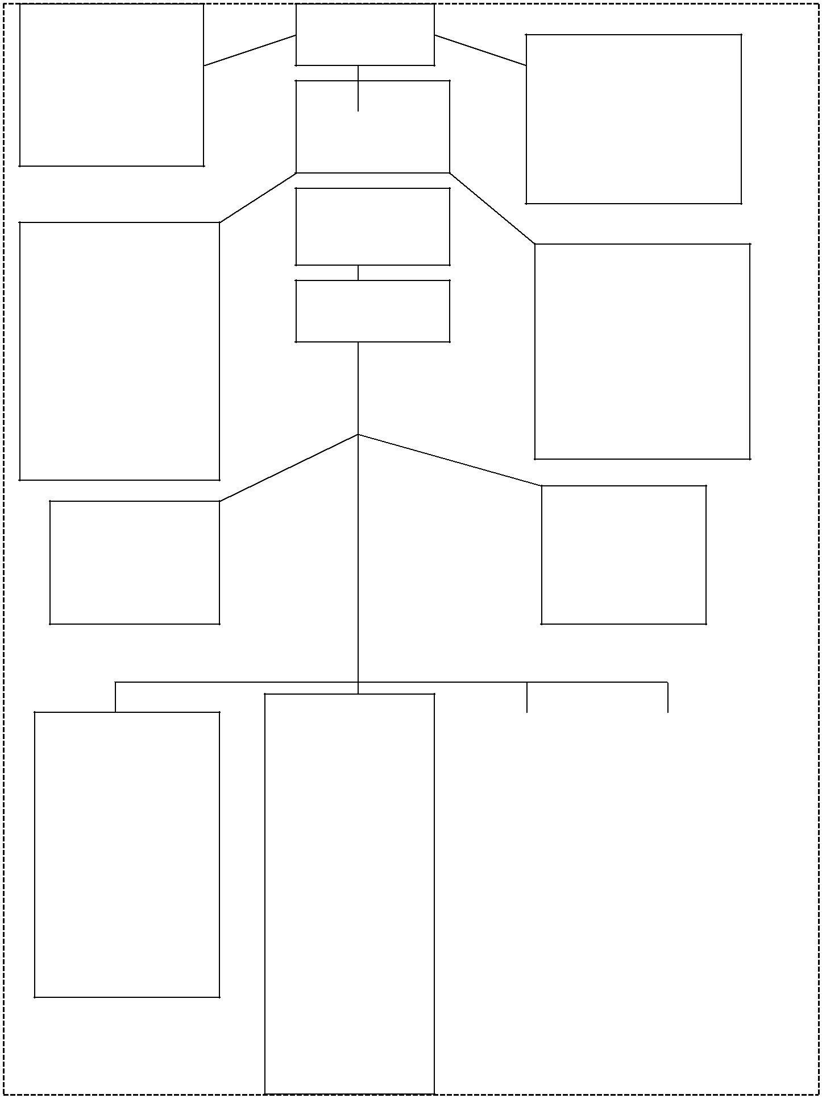
STRATEJİKPLANLAMA
EKİBİ
Sinan DOĞANAY
İbrahim ASLAN
Semih KALE
ONUR TUTUŞ
Reyhan Kan SEL
Enise KALE

Okul aile Birliği Yönetim Kurulu
Dursun ŞAHİN ( Başkan )
Mehmet ÜNSAL ( Başkan Yrd. )
AYNUR ÜNAL (Üye)
Gürsel GÜNER(Üye)
Emine ALDEMİR (Üye)
Okul Aile Birliği Denetleme Kurulu: Yüksel ERÇEN, Veysel YÜKSEL , Semih KALE, Enise KALE

MÜDÜR VEKİLİ
Sinan DOĞANAY

Müdür yardımcısı
Sinan DOĞANAY

Sınıf Şube Öğretmenleri
Emine GÖKŞENLİ Okul Öncesi
Enise KALE2-3/A
Semih KALE 4/A

Branş Öğretmenleri

Sinan DOĞANAY
Reyhan Kan SEL
İbrahim ASLAN
ONUR TUTUŞ
Şeyma ÇELİK
Büşra ERCAN
Sınıf Öğretmenleri
Semih KALE
Enise Kale
Abdurrahman GELEŞ
Şube Öğret.
Reyhan SEL 5/A
Şeyma ÇELİK /A
Onur TUTUŞ 7/A
İbrahim ASLAN 8/A

Sosyal Etkinlikler K.
Sinan DOĞANAY
Semih KALE
Enise KALE
Öğrenci Kurulu
İbrahim ASLAN

O

Öğrenci D. D.Kurulu
Sinan DOĞANAY
İbrahim ASLAN
Semih KALE

Kurullar
Öğretmenler Kurulu
Şube Öğretmenler Kurulu
Zümre Başkanları Kurulu Öğrenci davranışlarını değerlendirme kurulu

Komisyonlar
Muayene ve Teslim Alma Komisyonu
Sinan DOĞANAY
İbrahim ASLAN

Satın Alma Komisyonu
Sinan DOĞANAY
Semih KALE
Enise KALE
Öğrenci Kulüp.

Kooperaftiçilik

Dem. ve İns. Hak.

2.7.4. ÖĞRENCİ ve DERSLİK DURUMU
YILLAR | DERSLİK | ÖĞRENCİ SAYISI
2014- 2015 | 8 | 172
2015- 2016 | 8 | 157
2016- 2017 | 8 | 132
2017- 2018 | 8 | 144
2018- 2019 | 8 | 134
2019-2020 | 8 | 130
2020-2021 | 8 | 116

2.7.5. DİSİPLİN DURUMU

YILLAR | Çeşitli Nedenlerle Disiplin Cezası Alan Öğrenci Sayısı
2014- 2015 | YOK
2015- 2016 | YOK
2016- 2017 | YOK
2017- 2018 | YOK
2018-2019 | YOK
2019-2020 | YOK
2020-2021 | YOK

2.7.6. ÖDÜL DURUMU
YILLAR |  | 2017-2018 |  |  | 2018-2019 | 2019-2020 |  |  | 2020-2021
 | Takdir Belgesi Alan Öğrenci Sayısı(1 ve 2. Dönem) |  | 17 | 25 |  |  | 29
 | Teşekkür Belgesi Alan Öğrenci Sayısı(1 ve 2. Dönem) |  | 34 | 28 |  |  | 25
 | Onur Belgesi Alan Öğrenci Sayısı(1 ve 2. Dönem)
 | Toplam |  | 51 | 53 |  |  | 54

2.7.7. MERKEZİ SINAVLARDAKİ BAŞARI DURUMU

2017-2018 Eğitim Öğretim Yılında 1 Fen Lisesi, 1 Spor lisesi , 10 ÇPAL , 1 Meslek Lisesi
2016-2017 Eğitim-Öğretim Yılında 5 Anadolu Lisesi, 1 İmam Hatip Lisesi, 6 Çok Programlı Anadolu Lisesi, 1 Açık Lise
*2015-2016 Eğitim-Öğretim yılında 6 Anadolu Lisesi, 6 Meslek Lisesi, 2 İmam Hatip Lisesi, 3 Açık Öğretim ve 5 ÇPAL
2014-2015 Eğitim-Öğretim yılında 1 Fen Lisesi, 16 Anadolu Lisesi, 7 Meslek Lisesi
2013-2014 , 9 Anadolu Lisesi, 11 Meslek Lisesi, 2 İmam Hatip Lisesi, 6 ÇPAL
2012-2013 Eğitim Öğretim yılında 11 Anadolu Lisesi ,1 Anadolu Öğretmen Lisesi, 4 Meslek Liseleri

2.7.8. SOSYAL ETKİNLİK DURUMU
YILLAR | Sosyal Kulüp | Etkinlik Sayısı | Katılan Öğrenci Sayısı | Yayın Sayısı
2017- 2018 | 4 | 4 | 144 | -
2018- 2019 | 4 | 4 | 157 | -
2019- 2020 | 4 | 4 | 132 | -
2020- 2021 | 0 | 0 | 0 | -

2.7.9. OKULUN FİZİKİ DURUMU
Sıra No | Fiziki İmkânın Adı | Sayı
1 | Derslik | 10
2 | Bilişim Laboratuarı | 0
3 | Fen Bilimleri Laboratuarı | 0
4 | Rehberlik Servisi | 0
5 | Müdür Odası | 1
6 | Müdür Başyardımcısı Odası | 0
7 | Müdür Yardımcısı Odası | 1
8 | Öğretmenler Odası | 1
9 | Spor Salonu | 0
10 | Konferans Salonu | 0
11 | Kütüphane | 0
12 | Memur Odası | 0
13 | Teknisyen Odası | 0
14 | Kantin | 0
15 | Arşiv | 0
16 | Yemekhane | 0
17 | Kooparatif | 0
2.7.10. TEKNOLOJİK ALT YAPI
Okul/Kurumun Teknolojik Altyapısı:
Araç-Gereçler | 2015 | 2016 | 2017 | 2018
Bilgisayar | 6 | 6 | 6 | 6
Yazıcı | 0 | 0 | 0 | 0
Tarayıcı | 0 | 0 | 0 | 0
Tepegöz | 0 | 0 | 0 | 0
Projeksiyon | 4 | 3 | 3 | 3
Televizyon | 0 | 0 | 0 | 0
İnternet bağlantısı | 1 | 1 | 1 | 1
Fen laboratuarı | 1 | 0 | 0 | 0
Bilgisayar Lab. | 1 | 0 | 0 | 0
Fax | 0 | 0 | 0 | 0
Video | 0 | 0 | 0 | 0
DVD Player | 0 | 0 | 0 | 0
Fotoğraf makinası | 0 | 0 | 0 | 0
Kamera | 0 | 0 | 0 | 0
Okul/kurumun İnternet sitesi | 2 | 2 | 2 | 2
Personel/e-mail adresi oranı | %100 | %100 | % 100 | %100
Akıllı Tahta | 4 | 9 | 9 | 9
Güvenlik Kamerası kayıt cihazı | 0 | 1 | 1 | 1
Güvenlik Kamerası | 0 | 7 | 7 | 9
Projeksiyon perdesi | 0 | 0 | 0 | 0

  - PEST-E (Politik, Ekonomik, Sosyo-Kültürel, Teknolojik, Ekolojik, Etik) Analizi

POLİTİK/ HUKUKİ FAKTÖRLER | EKONOMİK FAKTÖRLER
 İlçe, il ve bakanlık stratejik planlarının  İncelenmesi,   yasal yükümlülüklerin belirlenmesi,   personelin yasal hak ve  Sorumlulukları,   oluşturulması gereken kurul ve  Komisyonlar,   okul çevresindeki politik durum,   Okulun bulunduğu çevrenin genel  Gelir durumu,   İş kapasitesi,   Okulun gelirini arttırıcı unsurlar,   Okulun giderlerini arttıran unsurlar,   Tasarruf sağlama imkânları,   İşsizlik durumu, |  Okulun bulunduğu çevrenin genel  gelir durumu,   İş kapasitesi,   Okulun gelirini arttırıcı unsurlar,   Okulun giderlerini arttıran unsurlar,   Tasarruf sağlama imkânları,   İşsizlik durumu,   Mal‐ürün ve hizmet satın alma  İmkânları,   Kullanılabilir gelir   Sosyal‐kültürel çevre değişkenleri   Teknolojik çevre değişkenleri
SOSYAL/KÜLTÜREL FAKTÖRLER | TEKNOLOJİK FAKTÖRLER
Kariyer beklentileri,   Ailelerin ve öğrencilerin  bilinçlenmeleri,  Aile yapısındaki değişmeler (geniş  aileden çekirdek aileye geçiş, erken  yaşta evlenme vs.),  Nüfus artışı,  Göç,  Güfusun yaş gruplarına göre dağılımı,  Doğum ve ölüm oranları,  Hayat beklentilerindeki değişimler  (Hızlı para kazanma hırsı, lüks yaşama  düşkünlük, kırsal alanda kentsel  yaşam),  Beslenme alışkanlıkları | MEB teknoloji kullanım durumu  e‐ devlet uygulamaları,  e‐öğrenme, internet olanakları,  okulun sahip olmadığı teknolojik  araçlar  bunların kazanılma ihtimali,  çalışan ve öğrencilerin teknoloji  kullanım kapasiteleri,  öğrenci ve çalışanların sahip olduğu  teknolojik araçlar,  teknoloji alanındaki gelişmeler  okulun yeni araçlara sahip olma  imkanları,  teknolojinin eğitimde kullanımı

  - GZFT ANALİZİ
Güçlü Yönler | Zayıf Yönler
- Sınıflarda bilişim araçlarının bulunması.  - Sınıf mevcutlarının yeterli olması.  - Okul personelinin yeniliğe açık olması  - İdari kadronun tam olması,  - Rehberlik hizmetlerinin iyi işlemesi,  - Öğrenci için yeterli zamanın bulunması,  - Öğretmenlerin özverili çalışması,  - Okulumuzun temiz ve disiplinli bir okul olması, | - Okul Aile Birliği,  - Velilerin eğitim düzeylerinin yeterli olmaması  - Bilişim Teknolojileri kullanma oranının düşük olması,  - Evinde bilgisayar ve internet bulunan öğrenci sayısının azlığı,  - Başarının sadece ORTAK sınavlara göre değerlendirilmesi,  - Bölünmüş ailelerin çokluğu

Fırsatlar | Tehditler
- Sınıf mevcutlarının ideal sayıda olması,  - İletişim yöntemlerinin gelişmiş olması,  - Son yıllarda eğitime verilen önemin daha iyi anlaşılmaya başlanması.  - Yardımcı hizmetler sınıfında yeterli personel olması,  - Okulun ilçe merkezinin gürültüsünden uzak olması | - Okul Aile Birliği üyelerinin yeterince okula destek çıkmamaları  - Bilişim Teknolojileri kullanma oranının düşük olması  - Parçalanmış ailelerin çok sayıda olması  - Medya ve internetin olumsuz etkileri  - Bölgenin göç veren bir bölge olması dolayısıyla öğrenci nakillerinin fazlalığı  - Okulun şehir merkezine uzak olması  - Velilerin ekonomik durumlarının iyi olmamasından dolayı eğitime ayırdıkları payın düşük olması  - Tren yolunun okulun yanından geçmesi

  - TESPİTLER VE İHTİYAÇLARIN BELİRLENMESİ
- Kadrolu öğretmen yetersizliği , atamalarda okulumuzun ya kapalı görünmesi ya da tercih edilmemesi
- Öğrenci hazır bulunuşluluğunun ve potansiyelinin düşük olması
- Öğrenci sayısının sürekli azalması (İLKOKUL)
- Dış paydaş olan velilerimizin okul ile iletişim ve eğitime katkılarının yetersizliği
- Idarenin sorumluluk veya yetki alanı dışında paydaş beklentilerinin bulunması

3. BÖLÜM

GELECEĞE YÖNELİM

  - MİSYONUMUZ

“Tüm öğrencilerimizin öğrenmelerini sağlamak, onların bilgili, becerili ve kendine güvenen bireyler olarak yetişmelerine ve hayatlarını sürdürmelerine fırsat tanımak, onların 21. yüzyılın gelişen gereksinimlerine yanıt verebilecek eğitim ve öğretim ortamını yaratmak için VARIZ...”

  - VİZYONUMUZ
Geleceğin yetişkinleri olan öğrencilerimiz, aileleri ve sosyal çevremiz için eğitim ve öğretimlerinde daima kaliteyi yüksek tutan, sürekli değişen ve gelişen bir kurum olabilmektir. Standartları yakalama yolunda demokratik, katılımcı, çağdaş bireyler yetiştirebilmek için okulumuzun tüm olanaklarını okul toplumuna sunan, eğitim-öğretim etkinliklerinin yanında sosyal etkinliklere önem veren, bölgemizde örnek ve lider bir okul olabilmektir.

  - TEMEL DEĞERLERİMİZ

  - OKUL TEMA- STRATEJİK AMAÇ- HEDEF TABLOSU
TEMA | STRATEJİK AMAÇ | STRATEJİK HEDEFLER
EĞİTİM ÖĞRETİM | Tüm öğrencilerin başarısını artırmak. Başarılı ve başarısız öğrenciler arasındaki seviye farkını azaltmak. | HEDEF 1: Sürekli değerlendirme yapılarak bütün öğrencilerin öğretim programlarındaki temel bilgi ve becerileri kazanıp kazanmadıkları ölçülecektir.
 |  | HEDEF 2: Sürekli değerlendirme yapılarak öğretimin etkinliği değerlendirilecek ve alınan sonuçlara göre gerekli iyileştirme yapılacak. Anlamalıyız ki; her öğrenci bir başka dünyadır ve her biri diğerinden farklı bir biçimde öğrenir. O halde, her öğrenci, kendine göre gösterdiği gelişim esas alınarak değerlendirilecek ve öğretim metot ve materyalleri farklı öğrenme biçimlerine göre hazırlanacaktır.
 |  | HEDEF 3: Öğrencilere öğrenmeyi sevdirmede, bütün öğrencilerin öğrenme ihtiyacına cevap vermede veli ve toplum desteği sağlanacaktır.
 |  | HEDEF 4: Okul toplumu,düzenli bir şekilde eğitim alanındaki gelişmeler, yeni eğitim yaklaşımları ve teknolojik yenilikler konusunda bilgilendirilecektir.
 |  | HEDEF 5: Ders materyallerinin ve eğitim teknolojilerinin öğretmenler ve öğrenciler tarafından daha fazla kullanmaları sağlanacaktır.
 |  | HEDEF 6: Rehberlik ve Psikolojik Danışma hizmetlerinin düzeyi artırılacaktır.
 |  | HEDEF 7: Öğrencilere bir konuyu nasıl öğreneceklerine yönelik bilgi verilecektir.
 |  | HEDEF 8: Sınıf içinde davranış bozukluğu gösteren öğrenciler sınıf rehber öğretmenleri tarafından okul rehberlik servisine yönlendirileceklerdir.
TEMA | STRATEJİK AMAÇ | STRATEJİK HEDEFLER
SOSYAL KÜLTÜREL FAALİYETLER | Öğrencilerin sosyalleşmelerini sağlamak. Eğitim ve öğretim etkinliklerine destek olmak. | HEDEF 1: Okulumuzda kültürel –sanatsal etkinlikler düzenlenecek ve bunlara öğrencilerin katılımı sağlanacaktır.
 |  | HEDEF 2: Okulumuzda sportif etkinlikler düzenlenecek ve bunlara öğrencilerin katılımı sağlanacaktır.
 |  | HEDEF 3: Okulumuzca düzenlenen gezilerin sayısı artırılacaktır.
 |  | HEDEF 4: Resmi bayram, kutlama ve anma törenlerinde daha çok öğrencinin görev alması sağlanacaktır.
 |  | HEDEF 5: Çevre okullarla işbirliği yapılarak ortaklaşa sosyal, kültürel, sportif etkinlikler ve turnuvalar düzenlenecektir.
 |  | HEDEF 6: İlçe, il ve ülke düzeyinde düzenlenen yarışmalara daha fazla sayıda öğrencimizin ilgi göstermesi ve katılması sağlanacaktır.
 |  | HEDEF 7: Sosyal etkinlikler için uygun yer, oda, vb. sağlanması için, bir konferans salonu yapılması için paydaşlarla işbirliği yapılacaktır.
TEMA | STRATEJİK AMAÇ | STRATEJİK HEDEFLER
LİDERLİK | Okulun tamamında liderlik davranışlarını ve bunun her alandaki geçerliliğini geliştirmek. | HEDEF 1: Öğrenmede işbirliği esas alınacaktır.Öğrenci başarısının her öğrenci için nasıl artırılacağı belirlenecek ve okul toplumunun tamamında öğrenmeye yardım sağlanacaktır.
 |  | HEDEF 2: Okul çapında planlanan ve yürütülen çalışmalar daima öğrenci başarısının artırılmasına yönelik olacaktır ve bütün öğrencilerin başarılarının nasıl artırılacağı dikkate alınacaktır.
 |  | HEDEF 3: Öğrenciler, öğretmenler ve veliler arasındaki ilişki öğrenci başarısındaki önemli faktörlerden birisidir. Bu ilişkinin gelişmesine ve güçlenmesine herkes katkıda bulunacaktır. Bunun için okul çapında "Liderlik" yaklaşımı benimsenecek ve okul müdürü okulun "Eğitim Lideri" olarak okul toplumunu oluşturan yöneticilere, öğretmenlere, öğrencilere, velilere ve destek personele öncülük yapacaktır.
 |  | HEDEF 4: Çevredeki diğer okullar ile de etkili bir iletişim kurularak görüş alışverişinde bulunulacaktır.
 |  | HEDEF 5: Eğitim yöneticilerinin eğitim-öğretim liderleri olarak tüm çalışanlarca iletişim içinde olacaktır.
TEMA | STRATEJİK AMAÇ | STRATEJİK HEDEFLER
HİZMET İÇİ EĞİTİM | Okulumuzda tüm öğretmen ve çalışanların daha önceden kazanılmış sabit bilgilerine yenilerini ekleyerek çağa, teknolojik gelişmelere ve programlara en kısa sürede uyum sağlamak ve yaşama geçirmek. | HEDEF 1: Okulda yönetici, öğretmen,öğrenci,veli ve destek personeli ile yapılacak olan bilgi alışverişi sonucunda ihtiyaç duyulan hizmetiçi eğitim faaliyetleri tespit edilerek "Okul Gelişim Planı"'ndaki programa göre planlanacak.
 |  | HEDEF 2: TKY konusunda seminere katılan temsilci ve idareciler dışında kalan öğretmen ve personelle bilgilendirme toplantı ve seminerleri yapılacaktır.
 |  | HEDEF 3: Okulda yapılması planlanan "Hizmetiçi Eğitim Faaliyetleri" planlandığı şekilde uygulanacaktır
 |  | HEDEF 4: Planlama yapılırken öncelikle öğretmen,veli,öğrenci ve destek personelinin hizmetiçi eğitim ihtiyacı göz önünde bulundurulacaktır.
 |  | HEDEF 5: Planlama yapılırken İlköğretim Kurumları Yönetmeliğindeki değişiklikler,Yöneltme Yönergesi,Eğitim Öğretim Çalışmalarının Planlı Yürütülmesine İlişkin Yönerge vb. yönetmelik ve yönergeler de incelenerek okulumuz personelinin bilgi sahibi olmaları ve çalışmalarını bu yönde yapmaları sağlanacak.
TEMA | STRATEJİK AMAÇ | STRATEJİK HEDEFLER
VELİ | Okula güveni ve veli katılımını artırmak, okul veli işbirliğini geliştirerek okul yönetimine veli katılımını sağlamak. | HEDEF 1: Öğrencilerin başarısında en önemli faktörlerden biri de velilerin çocuklarının eğitimine okul ile işbirliği yaparak doğrudan katılmalarıdır.Bu sebeple okul veli işbirliği geliştirilecektir.  HEDEF 2: Okul ve veliler arasındaki karşılıklı güvenin geliştirilmesinde sıkı bir iletişim büyük önem taşır. Bu iletişimi sağlamak için okulun gelişimi ölçülüp değerlendirilecek ve değerlendirme sonuçları velilere duyurulacaktır.Ayrıca,okuldaki çalışmaların planlama,organizasyon ve uygulama basamaklarının da velilere duyurulması okula olan güveni artıracak ve veli desteğini güçlendirecektir.
 |  | HEDEF3: Öğrencilerimizin,gelecekteki işverenlerin,eğitimcilerin,velilerin kaygıları dinlenecek ve okulumuzun içinde bulunduğu toplumsal çevrenin ihtiyaçları göz önünde bulundurulacaktır.
 |  | HEDEF 4: Okulun kaynakları,bire bir öğrencilerin ihtiyaçlarını karşılayacak şekilde kullanılacaktır.
 |  | HEDEF 5: Okulumuz müdürlüğü tarafından yapılacak olan planlamaya göre 5., 6., 7., 8. sınıflarda öğrencisi olan veliler için her dönem bir tane genel veli toplantısı yapılacak ve ilköğretim öğrencilerinde sık görülen sorunlar, başarısızlık nedenleri, verimli ders çalışma yöntemleri,anne-baba eğitimi,velilerin çocuklarına yaklaşımı,aile ortamlarının öğrencinin başarısını artırmak için nasıl düzenlenmesi gerektiği vb. konularda bilgilendirme toplantıları yapılacaktır.
 |  | HEDEF 6: Okula sürekli devamsızlık yapan öğrencilerin velileri (Okul Müdürümüzün başkanlığında,Rehber Öğretmen, Sınıf Rehber Öğretmeni ve Muhtardan oluşan bir heyet ile) yerinde ziyaret edilecek, okula göndermeme nedenleri tüm boyutlarıyla araştırılacak, sorunlara (Sağlık, ekonomik vb. sorunlar) çözüm bulunarak, ikna yoluyla okula göndermesi sağlanacaktır.
TEMA | STRATEJİK AMAÇ | STRATEJİK HEDEFLER
FİZİKİ YAPI VE DONANIM | Okulumuzun fiziki yapısını öğretmen, öğrenci ve velilerimiz için ilgi çekici bir hale getirmek. | HEDEF 1: Okulumuzu öğretmen, öğrenci ve velilerin hoş bir bina olarak algılamaları sağlanacak.
 |  | HEDEF 2: Okulumuzun tüm birimleri sürekli temiz, ısı ve ışık ayarı düzenli olarak tutulacaktır.
 |  | HEDEF 3: 2018-2019 Eğitim-Öğretim yılında öğretmenlerimiz ve öğrencilerimiz için yaptığımız değişimle sabit sınıflardan "Türkçe, Matematik, İngilizce, Müzik vb." sınıflar projesine geçiş yapılmıştır. Branş sınıflarımız geliştirilecektir.
 |  | HEDEF 6: Okulumuza spor salon kazandırılması için hayırsever, çevre ve veli desteğine yönelik faaliyetler yapılacaktır.
 |  | HEDEF 7: Bir satranç odası düzenlemek için gerekli girişimlerde bulunulacaktır.
 |  | HEDEF 8: Sınıflardaki pano, levha, harita, ders araç- gereçleri, askı, çöp kovası, vs. gibi ihtiyaçlar belirlenerek eksiklerin giderilmesi için girişimlerde bulunulacaktır.
TEMA | STRATEJİK AMAÇ | STRATEJİK HEDEFLER
MOTİVASYON | Çalışanlarımıza yönelik faaliyetler yapmak. | HEDEF 1: Okulumuza yeni gelen öğretmen ve diğer destek personeline karşılama programlarının ve okul hakkında bilgilendirme çalışmalarının yapılması.
 |  | HEDEF 2: Veli toplantılarında öğrencilerimizin eğitimleri için gösterdikleri çabadan ve başarılı çalışmalarından dolayı öğretmenlerimiz okul müdürü tarafından sözlü olarak onurlandırılacaktır.
 |  | HEDEF 3: Başarılı performans gösteren öğretmen ve destek personelimizin ödüllendirilmeleri için okul müdürü tarafından üst makamlara teklif edilecekler.
 |  | HEDEF 4: Çalışanlarımızın okul yönetimine katılımlarını (kararlara katılım) ve katkı yapmalarını sağlamak için; öğretmenlerimizin ve destek personelimizin kendilerini ilgilendiren konularda (Nöbet çizelgesi, görev dağılımı vb.) söz sahibi olmalarına imkân verilecek.
 |  | HEDEF 5: Çalışanlarımızın değişen eğitim ve mesleki süreçler ile yayınların takibini yapabilmeleri için öğretmenler odasına ve destek personeli odasına birer adet bilgisayar konulacak ve internet bağlantısı yapılacaktır.
TEMA | STRATEJİK AMAÇ | STRATEJİK HEDEFLER
MOTİVASYON | Öğrencilerimize yönelik faaliyetler yapmak. | HEDEF 1: Okulumuza yeni gelen öğrenci ve velilerine karşılama programlarının ve okul hakkında bilgilendirme çalışmalarının yapılması.
 |  | HEDEF 2: Veli toplantılarında başarılı çalışmalar (Sosyal, kültürel ve sportif faaliyetler) sergileyen öğrencilerimiz tüm velilerimizin önünde ödüllendirileceklerdir.
 |  | HEDEF 3: Başarılı çalışmalar yapan öğrencilerimiz okul müdürü tarafından törenlerde tüm öğretmen ve öğrencilerimizin önünde takdir edilecek, ödüllendirileceklerdir.
 |  | HEDEF 4: Öğrenci temsilcilerinin(Öğrenci Kurulu, Öğrenci Meclisi) görüş ve düşünceleri karar sürecinde değerlendirilecektir.
 |  | HEDEF 5: Belirli gün ve haftalarda okulumuzdaki ses yayın cihazı kullanılarak öğrencilerimizin yayın yaparak seslerini topluluk huzurunda duyurmaları ve kendilerini olan özgüvenlerini kazanmaları sağlanacaktır.

4. BÖLÜM

İZLEME VE DEĞERLENDİRME

İzleme, Değerlendirme ve Raporlama

Plan dönemi içerisinde ve her yılın sonunda okul/kurumumuz stratejik planı uyarınca yürütülen faaliyetlerimizi, önceden belirttiğimiz tedbir ve performans göstergelerine göre hedef ve gerçekleşme durumu ile varsa meydana gelen sapmaların nedenlerini açıkladığımız, okulumuz/kurumumuz hakkında genel ve mali bilgileri içeren izleme ve değerlendirme raporu hazırlanacaktır.

ÇİFTEHAN ORTAOKULU TEDBİR İZLEME VE DEĞERLENDİRME RAPORU

TEMA
Stratejik Amaç 1:….
Stratejik Hedef 1.1:
Stratejik Hedef 1.2:
Stratejik Hedef 1.3:
Faaliyet/Projeler | İzleme ve değerlendirme
Faaliyet/Projeler | Faaliyetin Başlama ve BitişTarihi | Faaliyetten Sorumlu Kurum/birim/kişi | Maliyeti | Ölçme yöntemi ve raporlama süresi | Performans Göstergeleri | Faaliyetin durumu | Tamamlanmama nedeni | Öneriler

ÇİFTEHAN ORTAOKULU TEDBİR İZLEME VE DEĞERLENDİRME RAPORU

STRATEJİK AMAÇLAR | STRATEJİK HEDEFLER | FAALİYETLER VEYA PROJELER | SORUMLU KİŞİLER VE BİRİMLER | BÜTÇE | KAYNAKLAR | ZAMANLAMA (FAALİYET‐PROJELERİN BAŞLAYIŞ  BİTİŞYILI)
 |  |  |  |  |  | OCAK | ŞUBAT | MART | NİSAN | MAYIS | HAZİRAN | TEMMUZ | AĞUSTOS | EYLÜL | EKİM | KASIM | ARALIK

STRATEJİK PLAN ÜST KURULU İMZA SİRKÜSÜ

STRATEJİK PLAN ÜST KURULU
SIRA NO | ADI SOYADI | GÖREVİ | İMZA
1 | Sinan DOĞANAY | OKUL MÜDÜRÜ VEKİLİ
2 | Sinan DOĞANAY | MÜDÜR YARDIMCISI
3 | İbrahim ASLAN | ÖĞRETMEN
4 | Semih KALE | ÖĞRETMEN
5 | Dursun ŞAHİN | OKUL AİLE BİRLİĞİ BAŞKANI
6 | Gürsel GÜNER | OKUL AİLE BİRLİĞİ YÖNETİM KURULU ÜYESİ

STRATEJİK PLANLAMA EKİBİ İMZA SİRKÜSÜ

STRATEJİK PLANLAMA EKİBİ

SIRA NO | ADI SOYADI | GÖREVİ | İMZA
1 | Sinan DOĞANAY | MÜDÜR YARDIMCISI
2 | ONUR TUTUŞ | ÖĞRETMEN
3 | Enise KALE | ÖĞRETMEN
7 | AYNUR ÜNAL | GÖNÜLLÜ VELİ
8 | BAYRAM İLGEN | GÖNÜLLÜ VELİ

